Приложение №1
к Постановлению № ___ от «__»___2017
Об утверждении муниципальной программы «Формирование современной городской среды на территории Победенского сельского поселения на 2018-2022 годы»

Адресный перечень дворовых территорий, подлежащих благоустройству в 2018-2022 годы
муниципальное образование Победенское сельское поселение»

№  п/п | Адрес дворовой территории многоквартирного дома (название населенного пункта, название улицы, номер МКД) | Материал стен МКД | Количество проживающих в МКД, чел. | Перечень видов работ |  | Потребность в финансировании  (тыс. руб.)
 |  |  |  | согласно минимальному перечню  (указать виды работ) | согласно дополнительному перечню  (указать виды работ) | всего | на работы согласно минимальному перечню
1 | 2 | 3 | 4 | 5 | 6 | 7 | 8

Справочно:
Общее количество дворовых территорий в муниципальном образовании ед.
Количество дворовых территорий, в отношении которых проведена инвентаризация, 2 ед.
Количество дворовых территорий, подлежащих благоустройству, по результатам инвентаризации (данные должны совпадать с количеством указанных в адресном перечне дворовых территорий) 2 ед.

Приложение №2
к Постановлению № ___ от «__»___2017
Об утверждении муниципальной программы «Формирование современной городской среды на территории Победенского сельского поселения на 2018-2022 годы»

С В Е Д Е Н И Я
о показателях (индикаторах) муниципальной программы

№ | Наименование показателя (индикатора) | Единица измерения | Значения показателей
 |  |  | 2018-2022 год
1 | Количество благоустроенных дворовых территорий | Ед. | 5
2 | Доля благоустроенных дворовых территорий от общего количества дворовых территорий | Проценты | 85,0
3 | Охват населения благоустроенными дворовыми территориями (доля населения, проживающего в жилом фонде с благоустроенными дворовыми территориями от общей численности населения муниципального образования субъекта Российской Федерации) | Проценты | 80,0

Приложение №3
к Постановлению № ___ от «__»___2017
Об утверждении муниципальной программы «Формирование современной городской среды на территории Победенского сельского поселения на 2018-2022 годы»

Визуализированный перечень образцов элементов благоустройства,
предлагаемых к размещению на дворовой территории многоквартирного дома, сформированный исходя из минимального перечня работ по благоустройству

1. Уличное освещение.
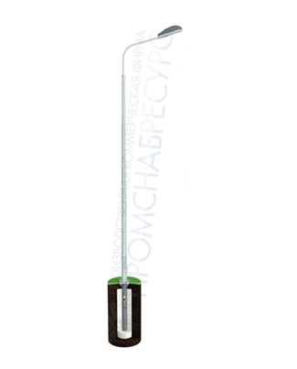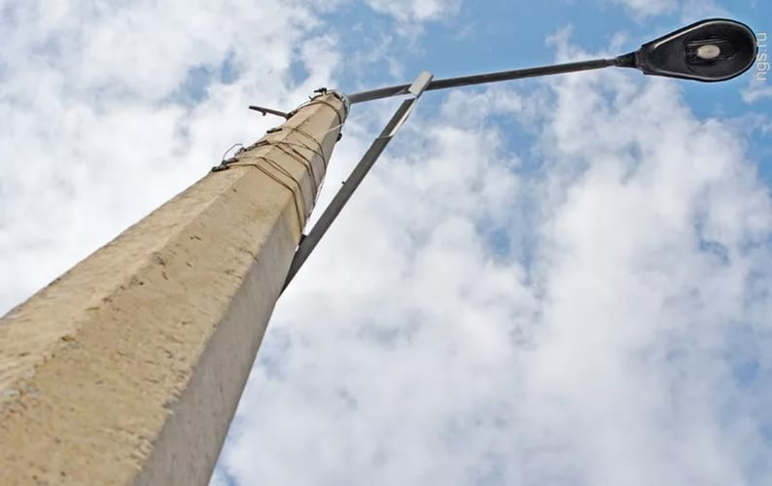
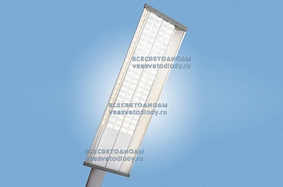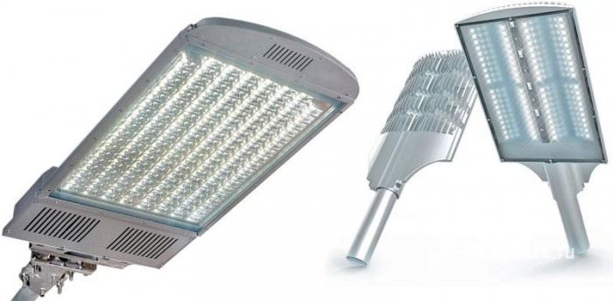

2. Скамьи

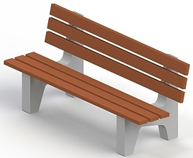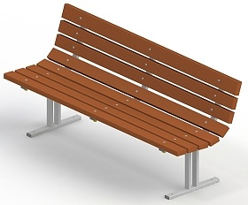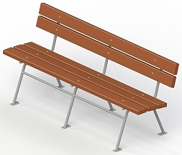

3.Урны

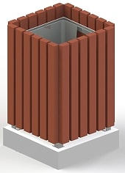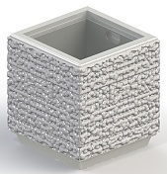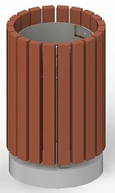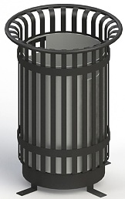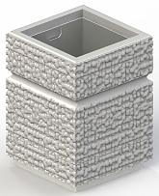

4. Бордюры

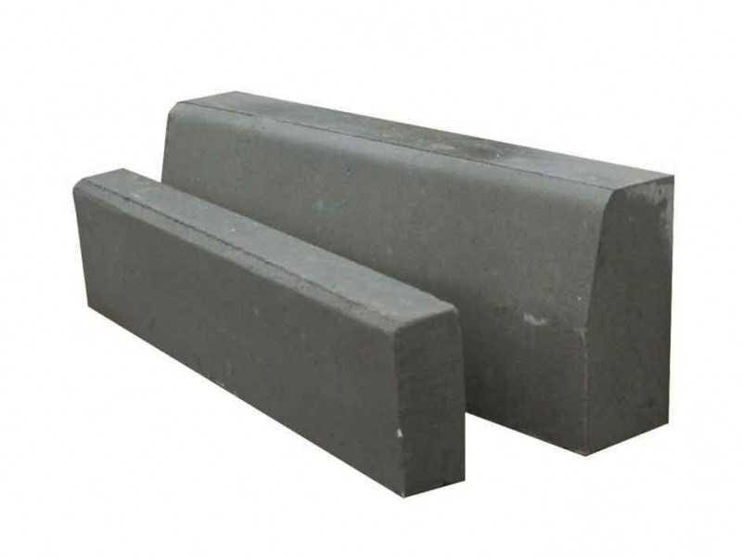

Приложение №4
к Постановлению № ___ от «__»___2017
Об утверждении муниципальной программы «Формирование современной городской среды на территории Победенского сельского поселения на 2018-2022 годы»

Визуализированный перечень образцов элементов благоустройства,
предлагаемых к размещению на дворовой территории многоквартирного дома, сформированный исходя из дополнительного перечня работ по благоустройству

Код | Наименование |  | Цена шт/руб.

Качалки-балансиры и качалки на пружине (c каркасами)
4102  4104 | Качалка-балансир малая дл 2м  Качалка-балансир средняя дл 2,5м | 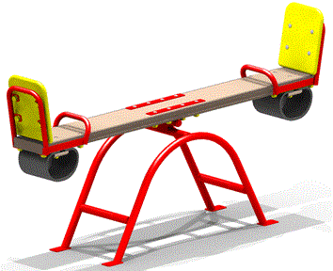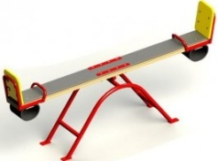 | 12 760  14 710
4106 | Качалка-балансир 4-х местная большая | 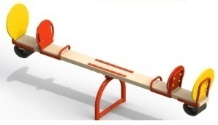 | 18 960
4111 | Качалка на пружине "Самолет" | 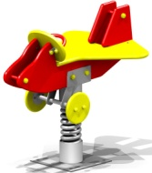 | 18 790
4116, 4121  4132 | Качалка на пружине "Петушок" "Дельфин" «Пароходик» | 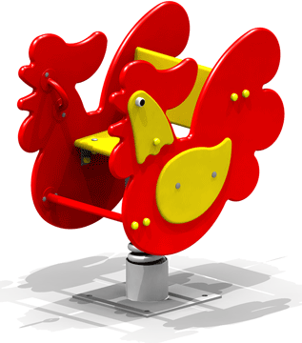 | 19 910
4137, 4136 | Качалка на пружине 2-х местная "Квадроцикл", «Кабриолет» | 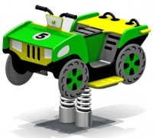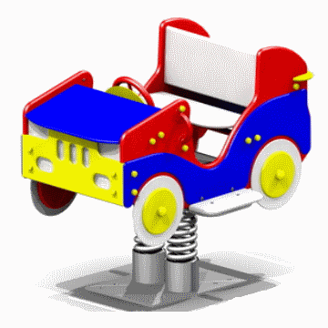 | 34 750
4125, 4128 | Качалка на пружине 2-х местная "Вертолетик", «Джип» | 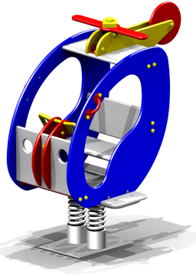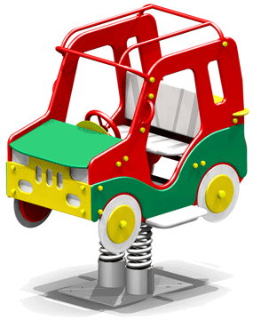 | 37 060

Карусели (с каркасами)
4192/002 | Карусель | 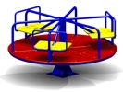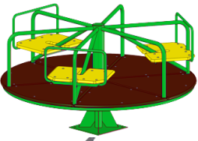 | 33 430
4193/001 | Карусель | 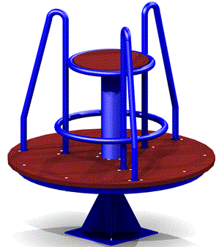 | 30 250
4195/001 | Карусель | 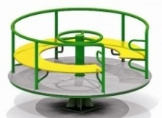 | 33 960

Качели
4141/001 | Качели на деревянных стойках, с гибкой подвеской | 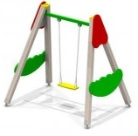 | 30 100
4142/010 | Качели на деревянных стойках двойные, с гибкими подвесками | 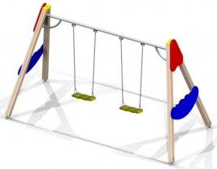 | 40 240
4153 | Качели на металлических стойках с жесткой подвеской | 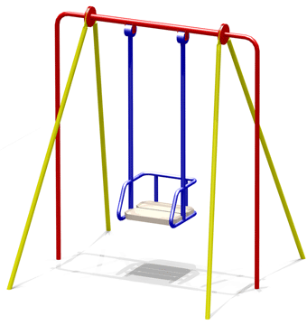 | 18 000
4154/001 | Качели средние с гибкой подвеской | 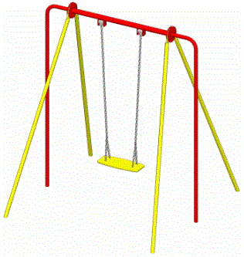 | 19 240

Горки
4201 | Горка нерж. Н площадки =0,9 м | 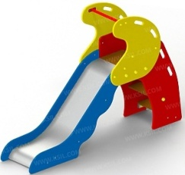 | 32 700
4203 | Горка нерж. Н площадки =1,5 м | 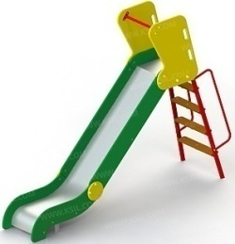 | 44 020
4206 | Горка нерж. ДИНО Н площадки =1,2 м | 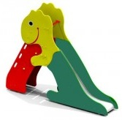 | 45 160

Песочницы и песочные дворики
4243 | Песочница 2х2м | 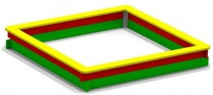 | 11 860
4250 | Песочница "Ромашка" | 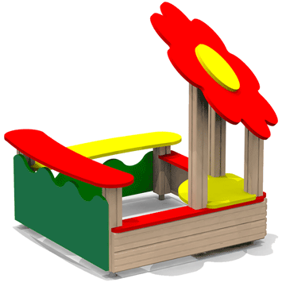 | 24 760
4254 | Песочница "Кораблик" | 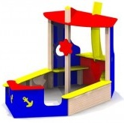 | 75 000
4255 | Песочный дворик | 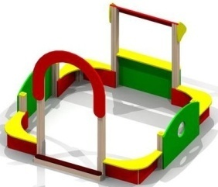 | 44 030
4257  4258 | Песочный дворик "Опушка" "Коралл" | 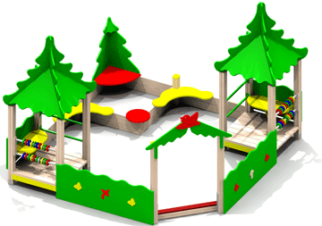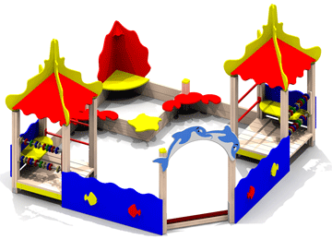 | 136 360
4263 | Песочница "Боровичок" | 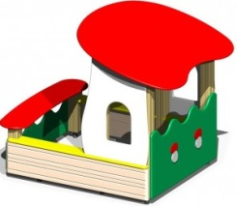 | 36 000
4297 | Теневой навес "Цветочек" со столиком | 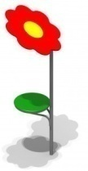 | 13 860

Домики-беседки
4302 | Домик-беседка | 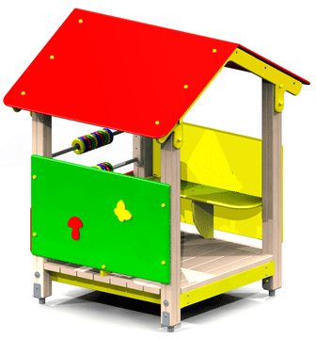 | 43 130
4304 | Домик-беседка | 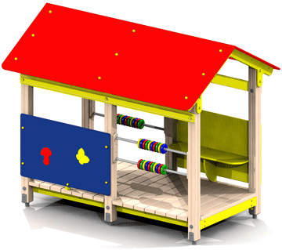 | 70 200
4316 | Домик-беседка "Шахматы" | 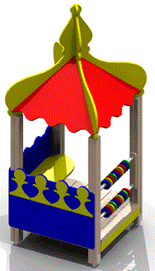 | 44860
4312 | Домик-беседка "Карета" | 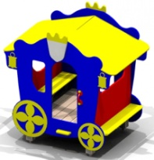 | 61 500
4317 | Домик-беседка "Яблоко" | 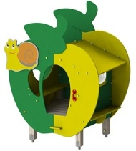 | 63 760
4325 | Домик с палисадником | 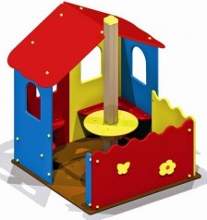 | 58 920

Машинки, паровозики
4412 | Машинка внедорожник | 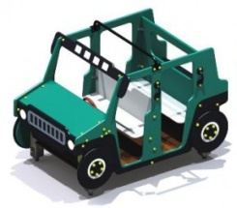 | 59 160
4413 | Машинка без горки | 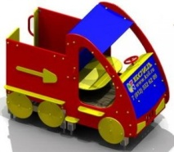 | 80 860
4416 | Вертолёт  Н г.=0,6 | 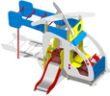 | 113 020
4417 | Подводная лодка "Немо"  Н г.=0,6 | 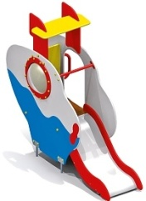 | 43 380
4427 | Пожарная машина  Н г.=0,6 | 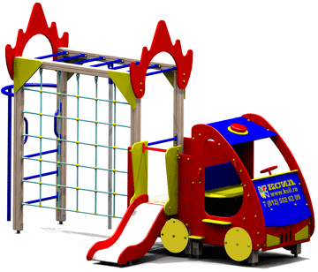 | 156 970
4428 | Кораблик "Карапуз"  Н г.=0,6 | 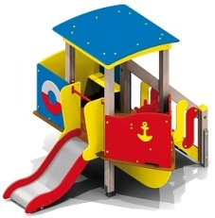 | 91 800

Детский игровые комплексы для детей от 3 до 6 лет
5101 | Горка "Манеж"  Н г.=0,6 | 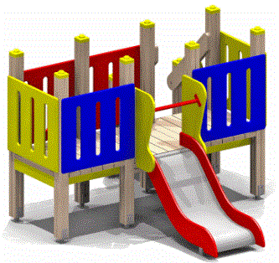 | 67 200
5104 | Детский игровой комплекс  Н г.=0,9 | 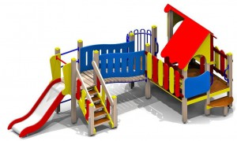 | 160 660
5105 | Детский игровой комплекс  Н г.=0,6 | 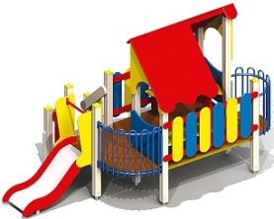 | 111 300
5111 | Детский игровой комплекс  Н г.=0,9 | 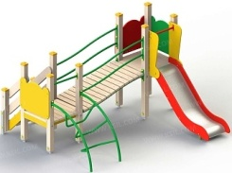 | 83 870
5113 | Детский игровой комплекс  Н г.=0,6; Н г.=0,9 | 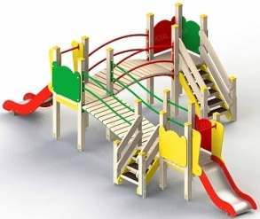 | 153 770
5142 | Детский игровой комплекс "мини"  Н г.=0,6 | 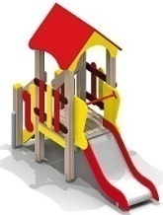 | 58 360
5118 | Детский игровой комплекс "мини", Н г.=0,6 | 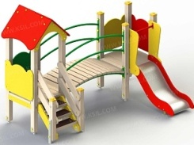 | 88 630
5119 | Детский игровой комплекс Мини, Н г.=0,9 | 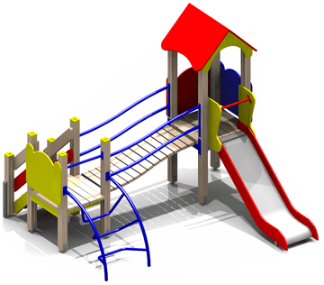 | 94 660
5125 | Детский игровой комплекс "Кораблик" Н г.=1,2 | 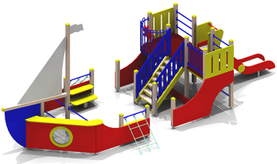 | 217 800
5152 | Детский игровой комплекс  Н г.=0,6 | 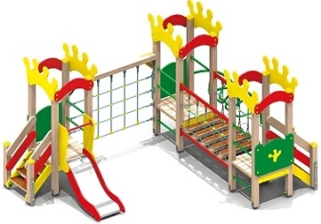 | 164 740
5219 | Детский игровой комплекс Лесная сказка Н г.=0,9 | 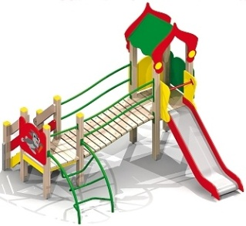 | 96 460

Детские игровые комплексы для детей от 7 до 12 лет
5301 | Детский игровой комплекс,  Н г.=1,5 (нерж.) | 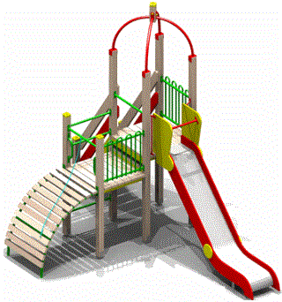 | 107 260
5302 | Детский игровой комплекс,  Н г.=1,5 (нерж.) | 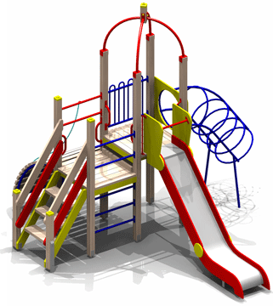 | 112 660
5313 | Детский игровой комплекс Н г.=1,5 (нерж.) | 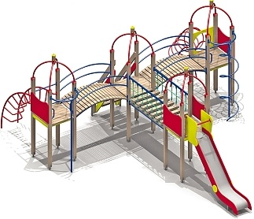 | 269 110
5314 | Детский игровой комплекс,  Н г.=1,5 (нерж.) | 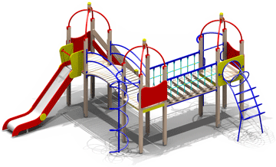 | 216 160
5317 | Детский игровой комплекс,  Н г.=1,5 (нерж.) | 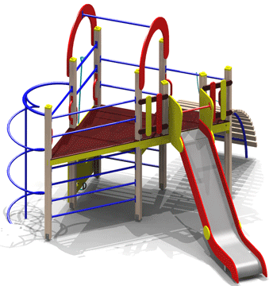 | 131 860
5318 | Детский игровой комплекс,  Н г.=1,5 (нерж.) | 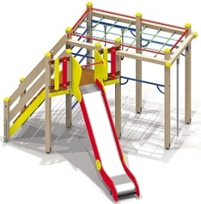 | 124 690
5447 | Детский игровой комплекс Н.г=1,5 (нерж.) | 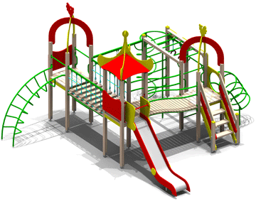 | 270 400
5524 | Детский игровой комплекс Н.г=1,5 | 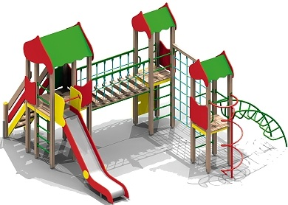 | 240 940
5525 | Детский игровой комплекс Н.г=1,5 | 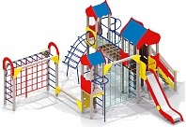 | 275 110
5611 | Детский игровой комплекс Ривьера Н г.=1,5 (нерж.) | 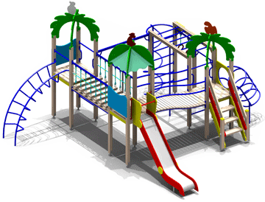 | 265 330

С П О Р Т

Детские гимнастические комплексы до 6 лет
6150 | Детский спортивный комплекс Жираф с баскетбольным щитом | 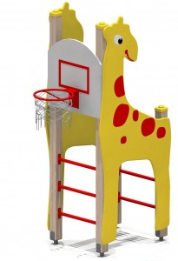 | 40 210
6105 | Детский спортивный комплекс | 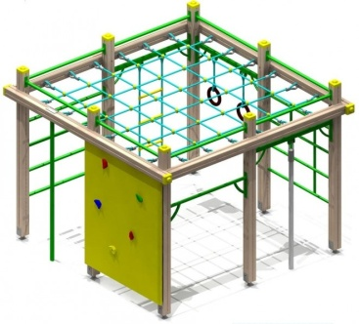 | 87 950
6107 | Детский спортивный комплекс | 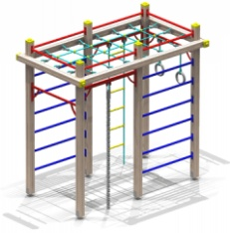 | 58 200
6170 | Детский спортивный комплекс | 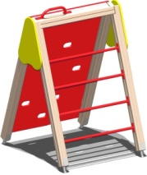 | 28 500
6171 | Детский спортивный комплекс | 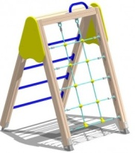 | 24 460
6174 | Детский спортивный комплекс | 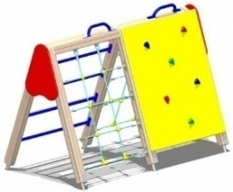 | 45 890
6199 | Дорожка "Змейка" | 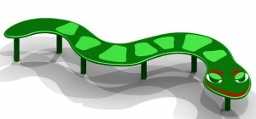 | 16 800

Детские гимнастические комплексы от 6 лет
6300 | Детский спортивный комплекс | 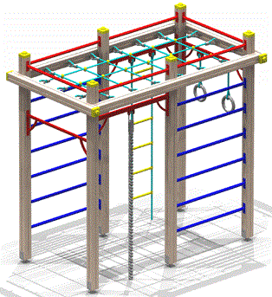 | 62 700
6301 | Игровая установка с баскетбольным щитом | 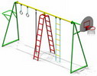 | 60 220
6302 | Детский спортивный комплекс | 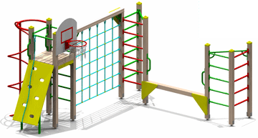 | 108 000

Спортивное оборудование
6500  6502 | Стойка баскетбольная со щитом и сеткой  Стойка баскетбольная комбинированная | 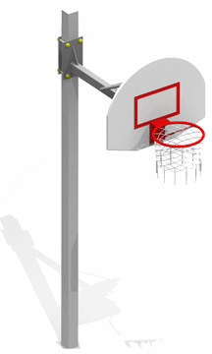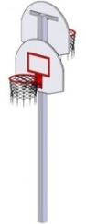 | 20 000
6504/001 | Волейбольные ворота с сеткой | 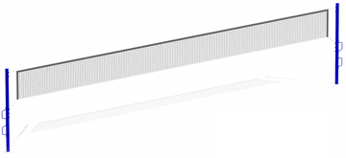 | 15 910
6430 | Турник классический малый | 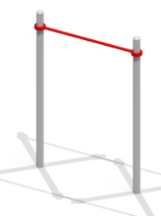 | 21 760
6441 | Турник двойной | 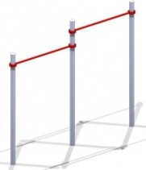 | 39 900
6442 | Брусья классические | 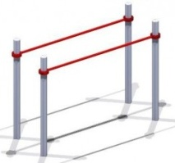 | 40 500
6446 | Двойной каскад турников для отжиманий | 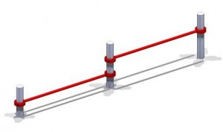 | 26 560
6447 | Каскад турников Треугольник | 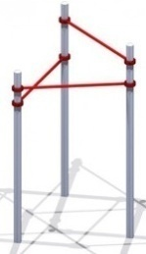 | 50 260
6450 | Комплекс из 2 турников и скамьи для пресса | 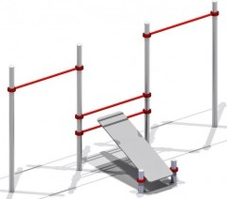 | 76 800
6705/005 | Гимнастический комплекс | 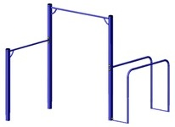 | 26 790*
6705/006 | Детский рукоход | 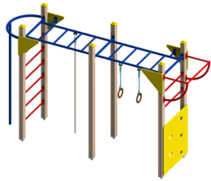 | 76 870*
6706 | Бум | 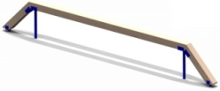 | 13 960
6707 | Бревно | 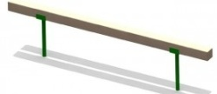 | 6 950
6727 | Лиана большая фигурная | 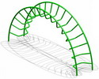 | 27 300
7502, 7503 | Тренажер | 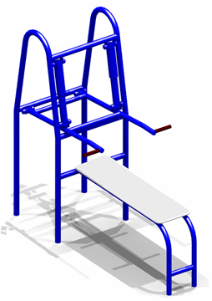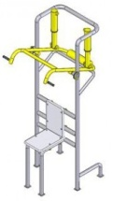 | 44 850
7509 | Тренажер | 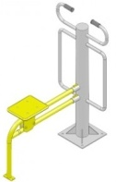 | 33 960
7510 | Тренажер | 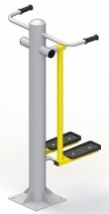 | 44 880
7529 | Тренажер | 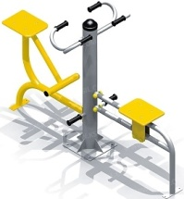 | 44 880
7512 | Тренажер | 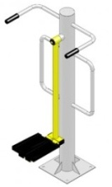 | 41 400
7536 | Тренажер | 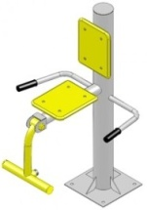 | 32 400
7537 | Тренажер | 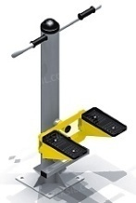 | 37 860
7541 | Тренажер | 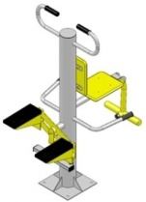 | 50 270
7513  7530  7542 | Тренажер | 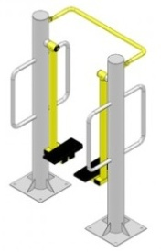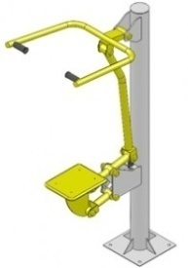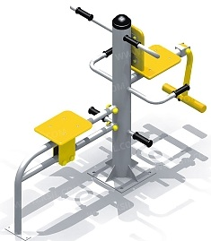 | 55 800

Приложение №5
к Постановлению № ___ от «__»___2017
Об утверждении муниципальной программы «Формирование современной городской среды на территории Победенского сельского поселения на 2018-2022 годы»

ПОРЯДОК
проведения общественных обсуждений проекта муниципальной программы формирование комфортной городской среды на территории Победенского сельского поселения с 2018 по 2022 год.

1. Настоящий Порядок устанавливает процедуру проведения общественного обсуждения проекта муниципальной программы формирование комфортной городской среды на территории Победенского сельского поселения с 2018 по 2022 год (далее - общественное обсуждение).
2. Для целей настоящего Порядка под общественным обсуждением понимается участие населения в осуществлении местного самоуправления на территории Победенского сельского поселения в форме участия в процессе разработки проекта муниципального правового акта - муниципальной программы формирование современной городской среды на территории Победенского сельского поселения на 2018 - 2022 года.
3. Общественное обсуждение проекта муниципальной программы формирование современной городской среды на территории Победенского сельского поселения с 2018 по 2022 год (далее – проект муниципальной программы) проводится в целях:
а) информирования населения Победенского сельского поселения о разработанном проекте муниципальной программы;
б) выявления и учета общественного мнения по теме, вопросам и проблемам, на решение которых будет направлен проект муниципальной программы;
в) оценки предложений заинтересованных лиц.
4. В целях организации общественного обсуждения проекта муниципальной программы, оценки предложений заинтересованных лиц к проекту программы, поступивших в рамках общественного обсуждения, контроля и координации реализации муниципальной программы создается общественная муниципальная комиссия по обеспечению реализации муниципальной программы формирования комфортной городской среды (далее общественная муниципальная комиссия) из числа представителей органов местного самоуправления Победенского сельского поселения, политических партий и движений, общественных организаций, иных лиц. Состав и положение о работе общественной муниципальной комиссии утверждается постановлением Администрацией Победенского сельского поселения.
5. Для проведения общественного обсуждения общественная муниципальная комиссия размещает не позднее, чем за 1 день до начала проведения общественных обсуждений на официальном сайте Администрации Победенского сельского поселения (далее – официальный сайт):
5.1. текст проекта муниципальной программы, вынесенный на общественное обсуждение;
5.2. информацию о сроках общественного обсуждения проекта муниципальной программы;
5.3. информацию о сроке приема предложений по проекту муниципальной программы и способах их предоставления;
5.4. контактный телефон (телефоны), электронный и почтовый адреса ответственных лиц, осуществляющих прием и обобщение предложений по проекту муниципальной программы.
6. Общественное обсуждение проекта муниципальной программы проводится в течение 30 календарных дней со дня размещения на официальном сайте информации, указанной в пункте 5 настоящего Порядка.
7. Предложения направляются в общественную муниципальную комиссию в письменном виде путем заполнения формы согласно приложению 1 к настоящему Порядку и направления ее на бумажном носителе либо в форме электронного документа по адресу, указанному в информации о проведении общественных обсуждений. По желанию гражданина, внесшего предложение к проекту муниципальной программы, им может быть представлено также письменное обоснование соответствующего предложения.
8. Общественная муниципальная комиссия еженедельно размещает на официальном сайте отчет о ходе обсуждения проекта муниципальной программы, количестве поступивших предложений о благоустройстве дворовых территорий.
9. Общественная муниципальная комиссия осуществляет оценку предложений заинтересованных лиц к проекту муниципальной программы на заседаниях комиссии. Результаты оценки предложений заинтересованных лиц отражаются в протоколах заседаний комиссии.
10. Не подлежат рассмотрению предложения:
а) в которых не указаны фамилия, имя, отчество (последнее - при наличии) участника общественного обсуждения проекта муниципальной программы;
б) неподдающиеся прочтению;
в) экстремистской направленности;
г) содержащие нецензурные либо оскорбительные выражения;
д) поступившие по истечении установленного срока проведения общественного обсуждения проекта муниципальной программы.
11. Не позднее 7 рабочих дней после истечения срока общественного обсуждения проекта муниципальной программы, указанного в пункте 6 настоящего Порядка, общественной муниципальной комиссией оформляется итоговый протокол проведения общественного обсуждения проекта муниципальной программы (далее - итоговый протокол) по форме согласно приложению 2 к настоящему Порядку.
Итоговый протокол подписывается председателем общественной муниципальной комиссии или лицом, его замещающим и секретарем. В итоговом протоколе указывается содержание всех поступивших в ходе общественных обсуждений предложений участников общественного обсуждения, а также результаты рассмотрения указанных предложений и рекомендации по изменению проекта муниципальной программы.
12. Итоговый протокол в течение 1 дня после его подписания направляется в Администрацию Победенского сельского поселения, являющийся разработчиком проекта муниципальной программы, а также размещается на официальном сайте.
13. Администрация Победенского сельского поселения дорабатывает проект муниципальной программы с учетом предложений, содержащихся в итоговом протоколе, в течение 2 рабочих дней со дня его поступления и размещает доработанный проект муниципальной программы на официальном сайте.

Приложение 1 к Порядку проведения общественных обсуждений проекта муниципальной программы формирования комфортной городской среды на территории
Победенского сельского поселения

Форма предложений к проекту муниципальной программы формирования комфортной городской среды на территории Победенского сельского поселения

В общественную муниципальную комиссию
по обеспечению реализации муниципальной
программы формирования комфортной
городской среды на территории
Победенского сельского поселения
от ______________________________ ,
адрес, телефон, адрес электронной _________________________________
почты, лица, внесшего предложение

Предложения к проекту муниципальной программы формирования комфортной городской среды на территории Победенского сельского поселения

№ п/п | Текст (часть текста) проекта документа в отношении которого вносится предложение | Текст предложения | Текст (часть текста) проекта с учетом вносимых предложений | Примечание

Дата __________________ Подпись ______________

Приложение 2
к Порядку проведения общественных обсуждений проекта муниципальной программы формирования комфортной городской среды на территории Победенского сельского поселения

Форма итогового протокола о результатах общественного обсуждения проекта муниципальной программы формирования комфортной городской среды на территории Победенского сельского поселения

Итоговый протокол о результатах общественного обсуждения проекта муниципальной программы формирования комфортной городской среды на территории Победенского сельского поселения

п. Совхозный «____» ____________ 2017 год

В период с «___» _________ 2017 года по «___» _________ 2017 года в муниципальную общественную комиссию по обеспечению реализации муниципальной программы формирования комфортной городской среды на территории Победенского сельского поселения поступили и рассмотрены следующие предложения к проекту муниципальной программы «Формирование комфортной городской среды на территории Победенского сельского поселения с 2018 по 2022 год»:

№ п/п | ФИО лица, внесшего предложение | Содержание предложения | Информация о принятии/отклонении предложения | Причины отклонения предложения
- | - | - | - | -

Председатель комиссии _____________

Секретарь комиссии ______________

Приложение №6
к Постановлению № ___ от «__»___2017
Об утверждении муниципальной программы «Формирование современной городской среды на территории Победенского сельского поселения на 2018-2022 годы»

Порядок и сроки представления, рассмотрения и оценки предложений заинтересованных лиц о включении дворовой территории в муниципальную программу «Формирование комфортной городской среды муниципального образования Победенское сельское поселение на 2018-2022 годы»
1. Общие положения
1.1. Настоящий Порядок разработан в целях представления, рассмотрения и оценки предложений заинтересованных лиц о включении дворовой территории в муниципальную программу «Формирование комфортной городской среды муниципального образования Победенское сельское поселение на 2018-2022 годы».
1.2. В целях реализации настоящего Порядка используются следующие основные понятия:
дворовая территория - совокупность территорий, прилегающих к многоквартирным домам, с расположенными на них объектами, предназначенными для обслуживания и эксплуатации таких домов, и элементами благоустройства этих территорий, в том числе парковками (парковочными местами), тротуарами и автомобильными дорогами, включая автомобильные дороги, образующие проезды к территориям, прилегающим к многоквартирным домам;
заинтересованные лица - собственники помещений в многоквартирных домах, собственники иных зданий и сооружений, расположенных в границах дворовой территории, подлежащей благоустройству;
1.3. Минимальный перечень видов работ по благоустройству дворовых территорий многоквартирных домов:
- ремонт дворовых проездов;
- обеспечение освещения дворовых территорий;
- установка скамеек и урн для мусора.
Перечень дополнительных видов работ по благоустройству дворовых территорий:
- оборудование детских и (или) спортивных площадок;
- оборудование автомобильных парковок;
- озеленение территорий;
- иные виды работ некапитального характера.
Дополнительный перечень работ реализуется только при условии реализации работ по минимальному перечню работ.
Дополнительный перечень работ осуществляется в рамках муниципальной программы при условии трудового участия заинтересованных лиц в выполнении указанных видов работ по благоустройству дворовой территории, по видам работ, не требующим специальной квалификации при их выполнении.
1.4. Заинтересованные лица вправе представлять предложения о включении дворовых территорий в муниципальную программу, включающие виды работ из минимального перечня работ и (или) дополнительного перечня работ.
2. Порядок и сроки представления гражданами предложений
2.1. Срок подачи заявок составляет 7 календарных дней со дня официального размещения (опубликования) настоящего Порядка на официальном сайте муниципального образования Победенское сельское поселение в информационно-телекоммуникационной сети Интернет.
2.2. Предложения представителей заинтересованных лиц о включении дворовой территории в муниципальную программу «Формирование комфортной городской среды муниципального образования Победенское сельское поселение на 2018-2022 годы» подаются в письменной форме, согласно приложению 1 к настоящему Порядку.
Представленные для рассмотрения и оценки предложения заинтересованных лиц о включении дворовой территории в муниципальную программу «Формирование комфортной городской среды муниципального образования Победенское сельское поселение на 2018-2022 годы» принимаются от представителей (избранных согласно протоколу) указанной дворовой территории.
2.3. Для включения дворовой территории в муниципальную программу заинтересованные лица представляют в Администрацию муниципального образования Победенское сельское поселение следующие документы:
2.3.1. Предложение о включении дворовой территории в муниципальную программу «Формирование комфортной городской среды муниципального образования Победенское сельское поселение на 2018-2022 годы».
2.3.2. Протокол общего собрания собственников помещений в каждом многоквартирном доме, решений собственников каждого здания, сооружения, образующих дворовую территорию, содержащий в том числе следующую информацию:
- решение об обращении с предложением по включению дворовой территории в муниципальную программу «Формирование комфортной городской среды муниципального образования Победенское сельское поселение на 2018-2022 годы»;
- перечень работ по благоустройству дворовой территории, сформированный исходя из минимального перечня работ по благоустройству;
- перечень работ по благоустройству дворовой территории, сформированный исходя из дополнительного перечня работ по благоустройству (в случае принятия такого решения заинтересованными лицами);
- форма трудового участия заинтересованных лиц в реализации мероприятий по благоустройству дворовой территории;
- условие о включении/не включении в состав общего имущества в многоквартирном доме оборудования, иных материальных объектов, установленных на дворовой территории в результате реализации мероприятий по ее благоустройству в целях осуществления последующего содержания указанных объектов в соответствии с требованиями законодательства Российской Федерации;
- обязательство по осуществлению содержания оборудования, малых архитектурных форм, иных некапитальных объектов, установленных на дворовой территории в результате реализации муниципальной программы;
- решение об определении представителя (представителей) заинтересованных лиц, уполномоченных на представление предложений, согласование дизайн-проекта благоустройства дворовой территории, а также на участие в контроле, в том числе промежуточном, и приемке работ по благоустройству дворовой территории.
2.3.3. Фотоматериалы, подтверждающие отсутствие или ненадлежащее состояние соответствующих элементов благоустройства, дворовых территорий (при наличии).
2.4. Предложения направляются в администрацию муниципального образования Победенское сельское поселение по адресу: п. Совхозный ул. Советская д.45, в рабочие дни:
понедельник- пятница – с 09.00 час. до 13.00 час., с 14.00 час. до 17.00 час. или направляется на электронный адрес: pspmr.ru.
3. Порядок рассмотрения и оценки предложений граждан
3.1. Для обобщения и оценки предложений заинтересованных лиц о включении дворовой территории в муниципальную программу «Формирование комфортной городской среды муниципального образования Победенское сельское поселение на 2018-2022 годы» постановлением Администрации муниципального образования Победенское сельское поселение создается общественная комиссия, в состав которой включаются представители администрации, политических партий и движений, общественных организаций, иных лиц.
3.2. Предложения граждан, поступающие в общественную комиссию, подлежат обязательной регистрации.
3.3. Представленные для рассмотрения и оценки предложения заинтересованных лиц о включении дворовой территории в муниципальную программу «Формирование комфортной городской среды муниципального образования Победенское сельское поселение на 2018-2022 годы», поступившие с нарушением порядка, срока и формы подачи предложений, по решению общественной комиссии могут быть оставлены без рассмотрения.
3.4. В муниципальную программу подлежат включению дворовые территории исходя из даты представления предложений заинтересованных лиц при условии их соответствия установленным требованиям, оформленных в соответствии с требованиями действующего законодательства и в пределах лимитов бюджетных ассигнований, предусмотренных муниципальной программой.
3.5. По итогам рассмотрения каждого из поступивших предложений общественная комиссия принимает решение о рекомендации его к принятию либо отклонению.
3.6. По окончании принятия представленных для рассмотрения и оценки предложений заинтересованных лиц о включении дворовой территории в муниципальную программу «Формирование комфортной городской среды муниципального образования Победенское сельское поселение на 2018-2022 годы», общественная комиссия готовит заключение.
Заключение содержит следующую информацию:
- общее количество поступивших предложений;
- количество и содержание поступивших предложений оставленных без рассмотрения;
- содержание предложений рекомендуемых к отклонению;
- содержание предложений рекомендуемых для одобрения.
3.7. Представленные для рассмотрения и оценки предложения заинтересованных лиц о включении дворовой территории в муниципальную программу «Формирование комфортной городской среды муниципального образования Победенское сельское поселение на 2018-2022 годы» по результатам заседания общественной комиссии включаются в муниципальную программу «Формирование комфортной городской среды муниципального образования Победенское сельское поселение на 2018-2022 годы».
3.8. Представители заинтересованных лиц, уполномоченные на представление предложений, согласование дизайн-проекта благоустройства дворовой территории, а также на участие в контроле, в том числе промежуточном, и приемке работ по благоустройству дворовой территории, вправе участвовать при их рассмотрении в заседаниях общественной комиссии.
3.9. По просьбе представителей заинтересованных лиц, уполномоченных на представление предложений, направивших письменные предложения о включении дворовой территории в муниципальную программу «Формирование комфортной городской среды муниципального образования Победенское сельское поселение на 2018-2022 годы», в письменной или устной форме сообщается о результатах рассмотрения их предложений.
3.10. Дворовые территории, прошедшие отбор и не вошедшие в муниципальную программу на 2018-2022 годы, в связи с превышением выделенных лимитов бюджетных ассигнований, предусмотренных муниципальной программой, включаются в муниципальную программу на 2018-2022 годы исходя из даты представления предложений заинтересованных лиц.

Приложение 1
к Порядку и срокам представления, рассмотрения и оценки предложений заинтересованных лиц о включении дворовой территории в муниципальную программу «Формирование комфортной городской среды Муниципального образования Победенское сельское поселение на 2018-2022 годы»

ПРЕДЛОЖЕНИЯ
о включении дворовой территории в муниципальную программу «Формирование комфортной городской среды муниципального образования
Победенское сельское поселение на 2018-2022 годы»

№  п/п | Адрес дворовой территории, дома | Предложение  по благоустройству | Обоснование
1 | 2 | 3 | 4
Фамилия, имя, отчество представителя ___________________________________________

Дата и № протокола общего собрания
собственников помещений
в многоквартирном доме ______________________________________________________

Адрес места жительства ________________________________________________________

Личная подпись и дата _______________________________________________________

Даю согласие на обработку моих персональных данных в целях рассмотрения предложений о включении дворовой территории в муниципальную программу «Формирование комфортной городской среды муниципального образования Победенское сельское поселение на 2018-2022 годы», в соответствии с действующим законодательством.
Персональные данные, в отношении которых дается настоящее согласие, включают данные, указанные в настоящих предложениях. Действия с персональными данными включают в себя: обработку (сбор, систематизацию, накопление, хранение, уточнение, обновление, изменение), использование, распространение, обеспечение, блокирование, уничтожение. Обработка персональных данных: автоматизация с использованием средств вычислительной техники, без использования средств автоматизации. Согласие действует с момента подачи данных предложений о включении дворовой территории в муниципальную программу «Формирование комфортной городской среды муниципального образования Победенское сельское поселение на 2018-2022 годы» до моего письменного отзыва данного согласия.
Личная подпись дата ____________________________________________________________

Приложение №7
к Постановлению № ___ от «__»___2017
Об утверждении муниципальной программы «Формирование современной городской среды на территории Победенского сельского поселения на 2018-2022 годы»

Порядок
разработки, обсуждения с заинтересованными лицами и утверждения дизайн - проекта благоустройства дворовой территории, включенной в муниципальную программу

- Общие положения
  - Настоящий Порядок регламентирует процедуру разработки, обсуждения с заинтересованными лицами и утверждения дизайн-проекта благоустройства дворовой территории, включенной в муниципальную программу формирования современной городской среды на территории МО «Победенское сельское поселение» в 2017 году(далее – Порядок).
  - Под дизайн-проектом понимается графический и текстовый материал, включающий в себя визуализированное в трех измерениях изображение дворовой территории или территории общего пользования, представленный в нескольких ракурсах, с планировочной схемой, фотофиксацией существующего положения, с описанием работ и мероприятий, предлагаемых к выполнению (далее – дизайн проект).
Содержание дизайн-проекта зависит от вида и состава планируемых к благоустройству работ. Это может быть как проектная, сметная документация, так и упрощенный вариант в виде изображения дворовой территории или территории общего пользования с описанием работ и мероприятий, предлагаемых к выполнению.
  - К заинтересованным лицам относятся: собственники помещений в многоквартирных домах, собственники иных зданий и сооружений, расположенных в границах дворовой территории и (или) территории общего пользования, подлежащей благоустройству
(далее – заинтересованные лица).
- Разработка дизайн-проекта
  - Разработка дизайн-проекта осуществляется уполномоченным органом местного самоуправления муниципального образованияв течение 20 дней со дня утверждения общественной комиссией протокола оценки (ранжирования) заявок заинтересованных лиц на включение в адресный перечень дворовых территорий проекта программы.
2.3. Разработка дизайн-проекта благоустройства дворовой территории многоквартирного дома осуществляется с учетом минимального и дополнительного перечней работ по благоустройству дворовой территории, утвержденных протоколом общего собрания собственников жилья в многоквартирном доме, в отношении которой разрабатывается дизайн-проект благоустройства.
- Обсуждение, согласование и утверждение дизайн-проекта
- В целях обсуждения, согласования и утверждения дизайн-проекта благоустройства дворовой территории многоквартирного дома, уполномоченныйорган местного самоуправления муниципального образования(далее – уполномоченный орган) уведомляет представителя собственников, который вправе действовать в интересах всех собственников помещений в многоквартирном доме, придомовая территория которого включена в адресный перечень дворовых территорий проекта программы (далее – представитель собственников), о готовности дизайн-проекта в течение 2 рабочих дней со дня его изготовления.
- Представитель собственников обеспечивает обсуждение, согласование дизайн-проекта благоустройства дворовой территории многоквартирного дома, для дальнейшего его утверждения в срок, не превышающий 15 рабочих дней.
- В целях максимального учета мнений граждан дизайн-проект размещается на официальном сайте муниципального образования для голосования собственников и жителей многоквартирного дома, с указанием конкретного срока окончания приема замечаний и предложений.
- Утверждение дизайн-проекта благоустройства дворовой территории многоквартирного дома осуществляется уполномоченным органом местного самоуправления муниципального образования
в течение 3 рабочих дней со дня согласования дизайн-проекта дворовой территории многоквартирного дома представителем собственников.
- Дизайн-проект на благоустройство дворовой территории многоквартирного дома утверждается в двух экземплярах, в том числе один экземпляр хранится у представителя собственников.

